# 华为云使用指导

## 1简介

华为云提供了非常丰富的云资源以及云服务，可以满足开发者的需要。本手册主要聚焦于如何申请华为云上的相应资源搭，主要包括了：账号申请与实名认证，AK和SK的获取，华为云主要服务介绍。

## 2华为云账号申请与实名认证

### 2.1账户用途

1.用于在华为云官网开通相应服务，确保课程实验部分顺利进行。

2.用于体验华为云提供的各种便捷便宜的云服务，包括深度学习，机器学习，图像识别，语音识别，自然语言处理等。

### 2.2注册步骤

进入华为云官网

进入华为云官网：<http://www.huaweicloud.com/>，结果如下

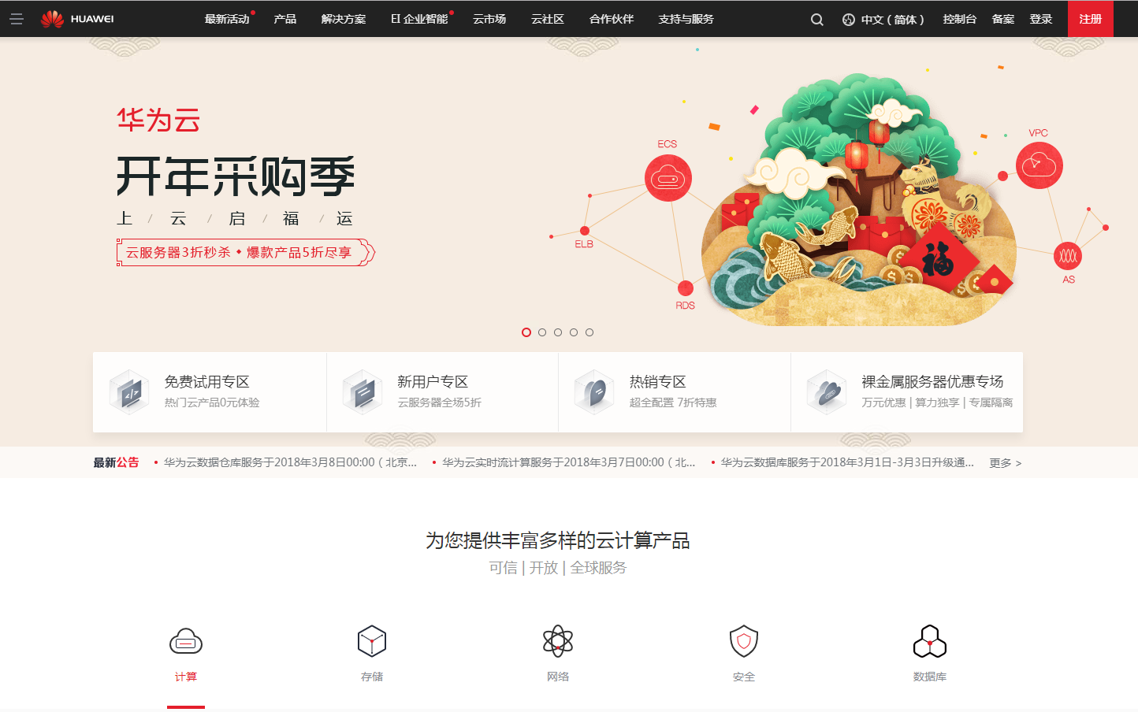

点击首页右上角“注册”

点击右上角的“注册”按钮，进行账号注册，结果如下：

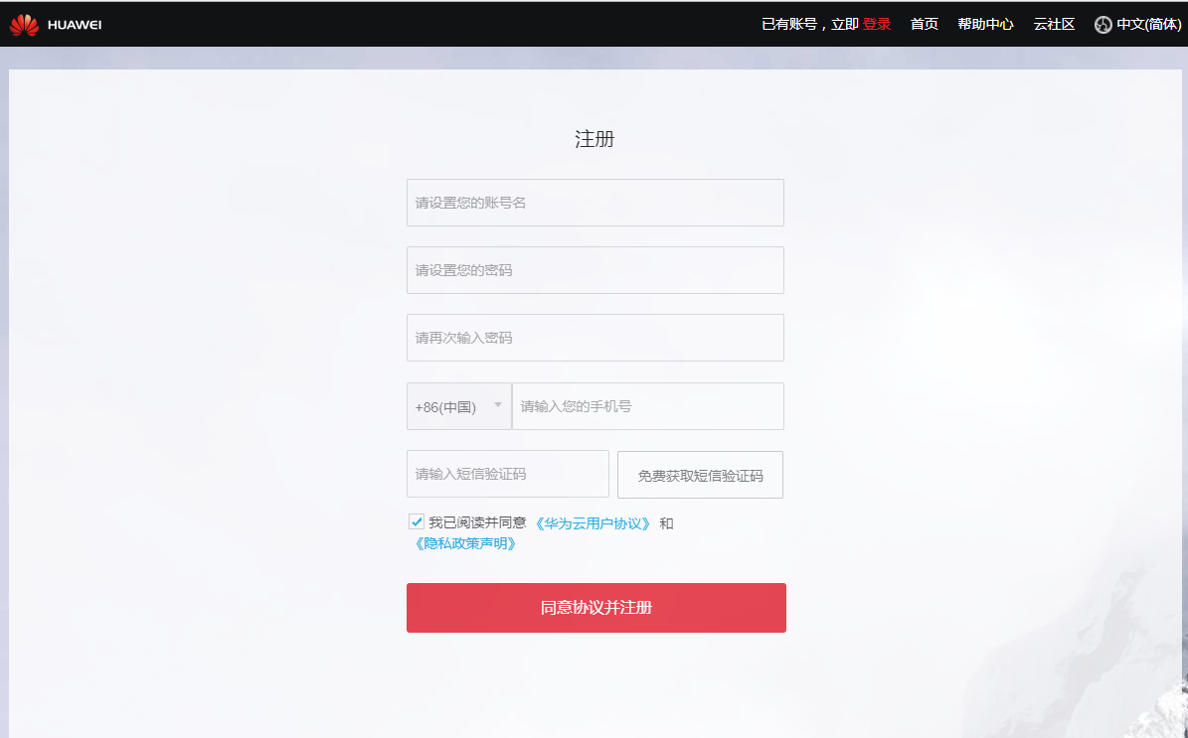

实名认证

点击“实名认证”按钮进行账户的实名认证，选择“个人用户”进入下一项：

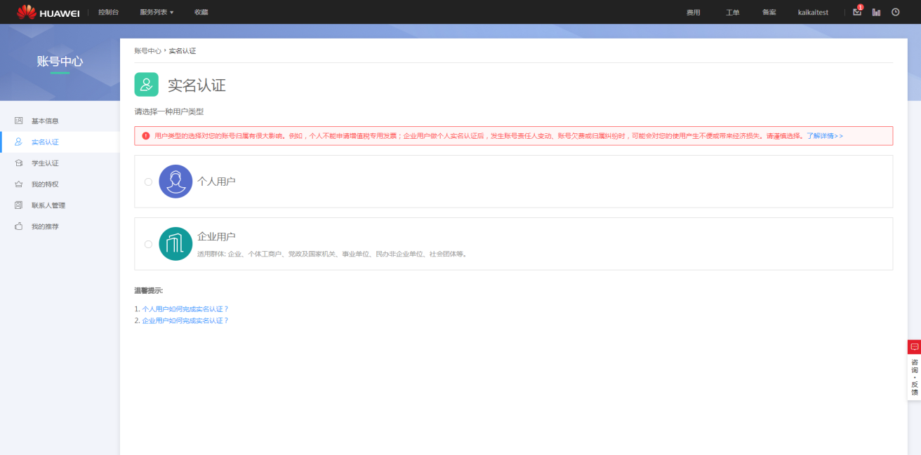

点击“个人银行卡认证”进入下一项：

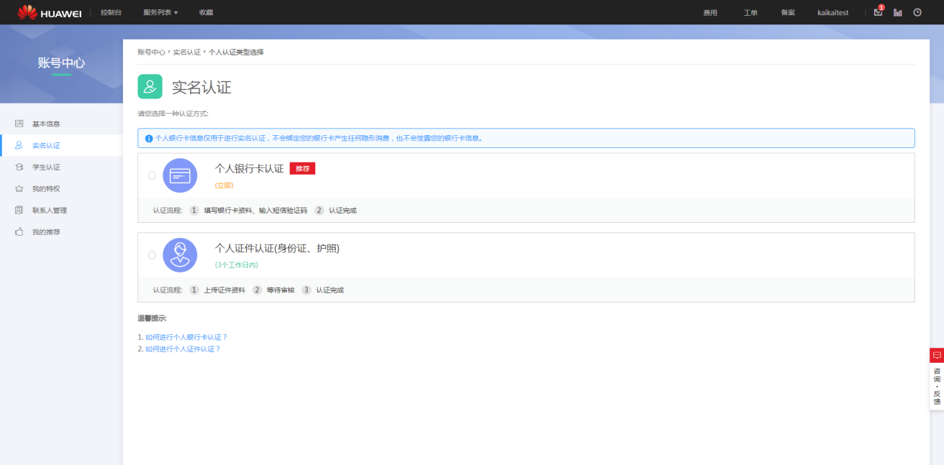

填写相关信息，并点击“提交认证”确认：

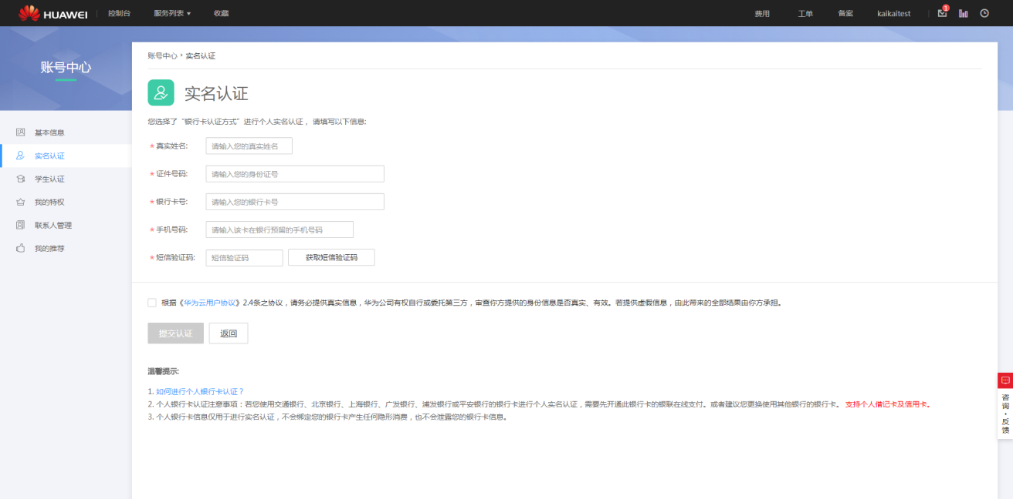

至此，已完成实名认证。可进入后续环节。

### 2.3申请思路

1.华为云提供了大量的云服务，用户可结合自身的任务与需求申请相应的云资源进行相关的操作。

2.云服务的具体申请，可按照对应页面的选项以及自身需求进行相应配置搭建。

## 2.4 Access Key和Secret Access Key的获取

### 2.4.1简介

AK和SK是华为云中使用各项服务所需要的“身份代码”，当第一次使用华为云的某些服务时，都会遇到需要输入AK和SK密码的情况，如下图所示：

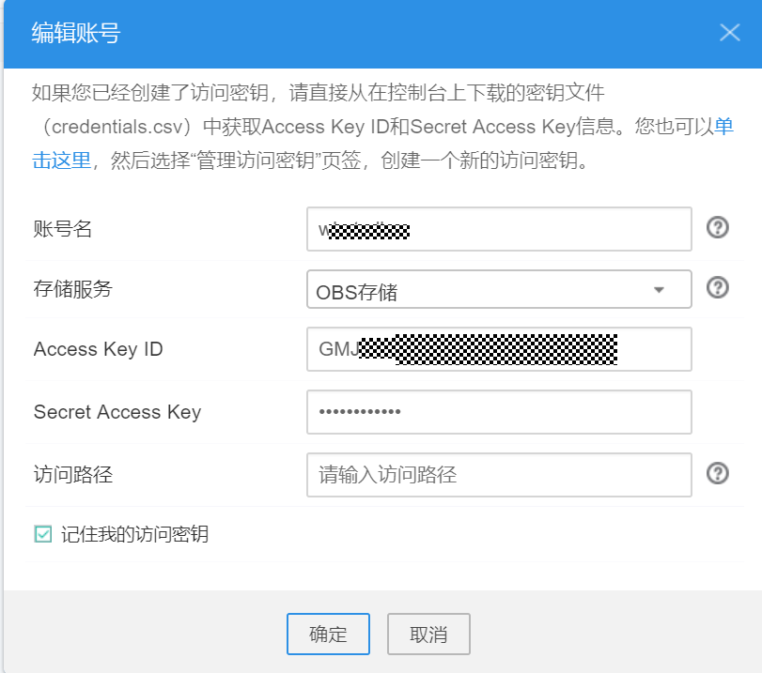

图中的Access Key ID就是AK，Secret Access Key就是SK。这是在使用OBS服务时，必须有AK和SK的输入才可以使用。

### 2.4.2 AK和SK如何生成

登录好已经注册的华为云账号后，可以从主页的右上角进入账号中心。如下图所示：

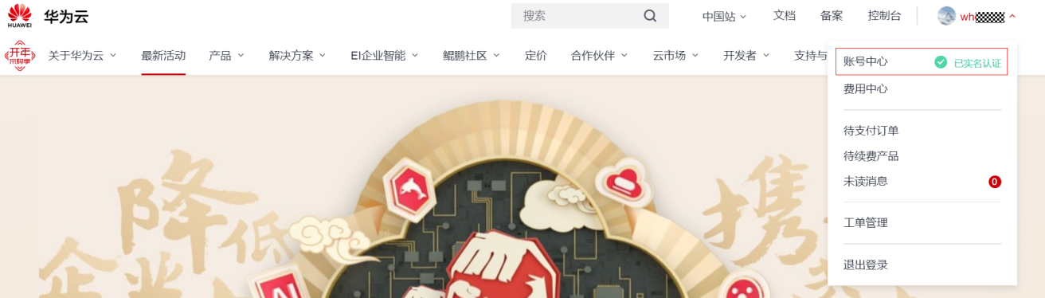

进入账号中心主页后，可以进入“管理我的凭证”。

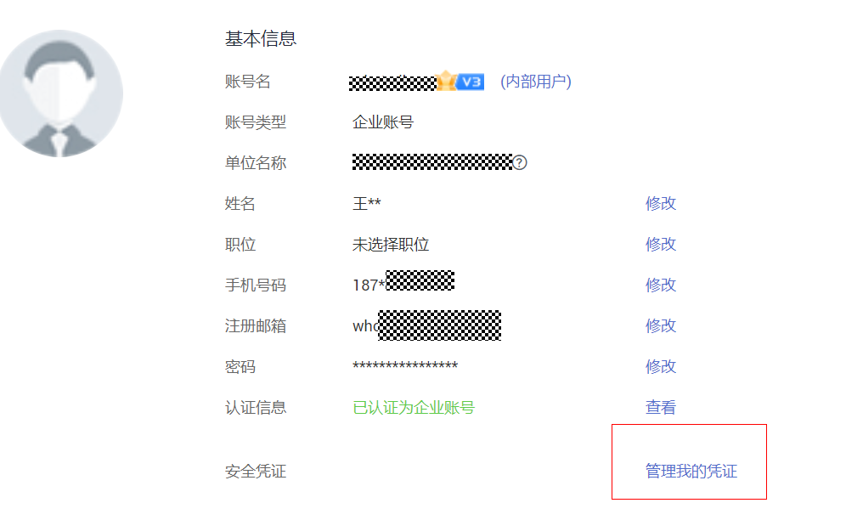

在左侧的列表中，点击“访问秘钥”。

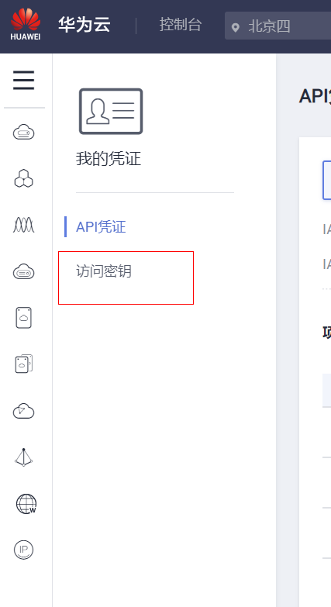

进入访问秘钥后，就可以通过点击“新增访问秘钥”来添加自己的访问秘钥了，也可以通过右侧的操作来编辑、停用、删除访问秘钥。

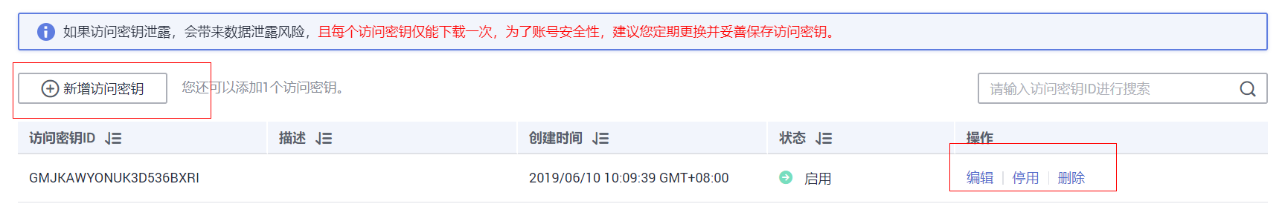

注意：新增访问秘钥后会自动下载一个表格文件，该文件存有华为云的访问秘钥，注意保存。

## 2.5华为云常用产品入口

### 2.5.1 对象存储服务OBS

对象存储服务（Object Storage Service）是一款稳定、安全、高效、易用的云存储服务，具备标准Restful API接口，可存储任意数量和形式的非结构化数据。

打开华为云官网并点击OBS服务

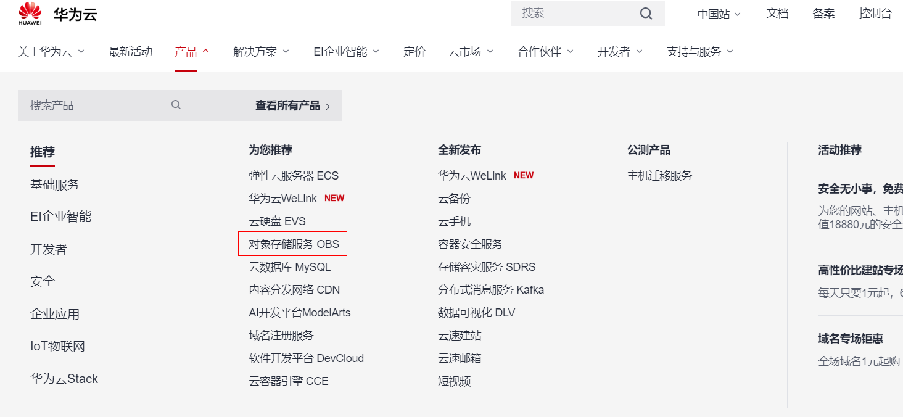

OBS服务是华为云中最常用的服务，通常都会搭配ModelArts服务一起使用。

点击管理控制台，进入服务。

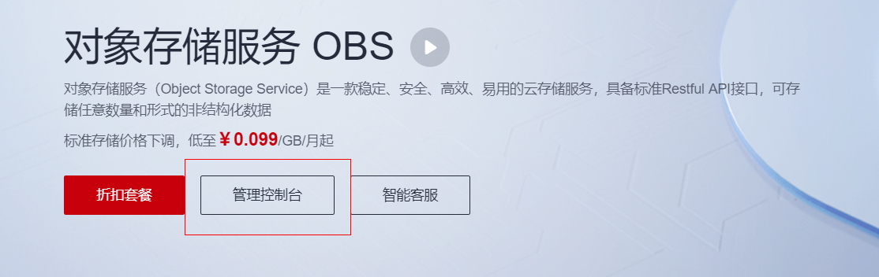

点击右上角的创建桶，来创建自己的OBS桶。

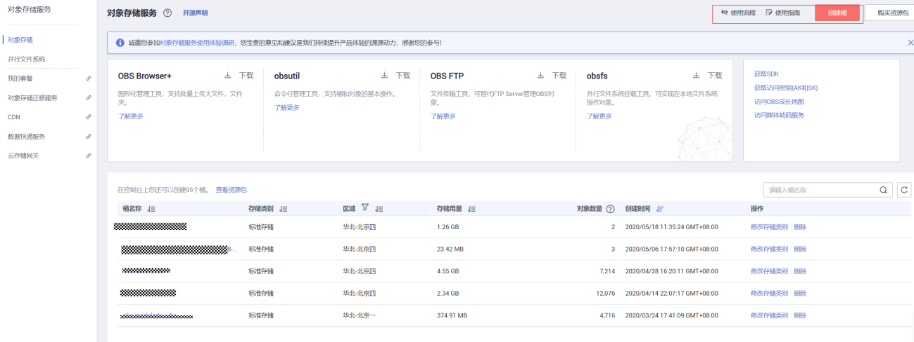

桶的具体配置情况，可以由自己设定，区域自行选择，建议选择“北京四”，桶名称自定义，储存类别为标准储存。桶策略请自行定义，如果需要别人也读取你的文件，请选择“公共读”，如果只供自己使用，建议选择“私有”，之后点击“立即创建”。

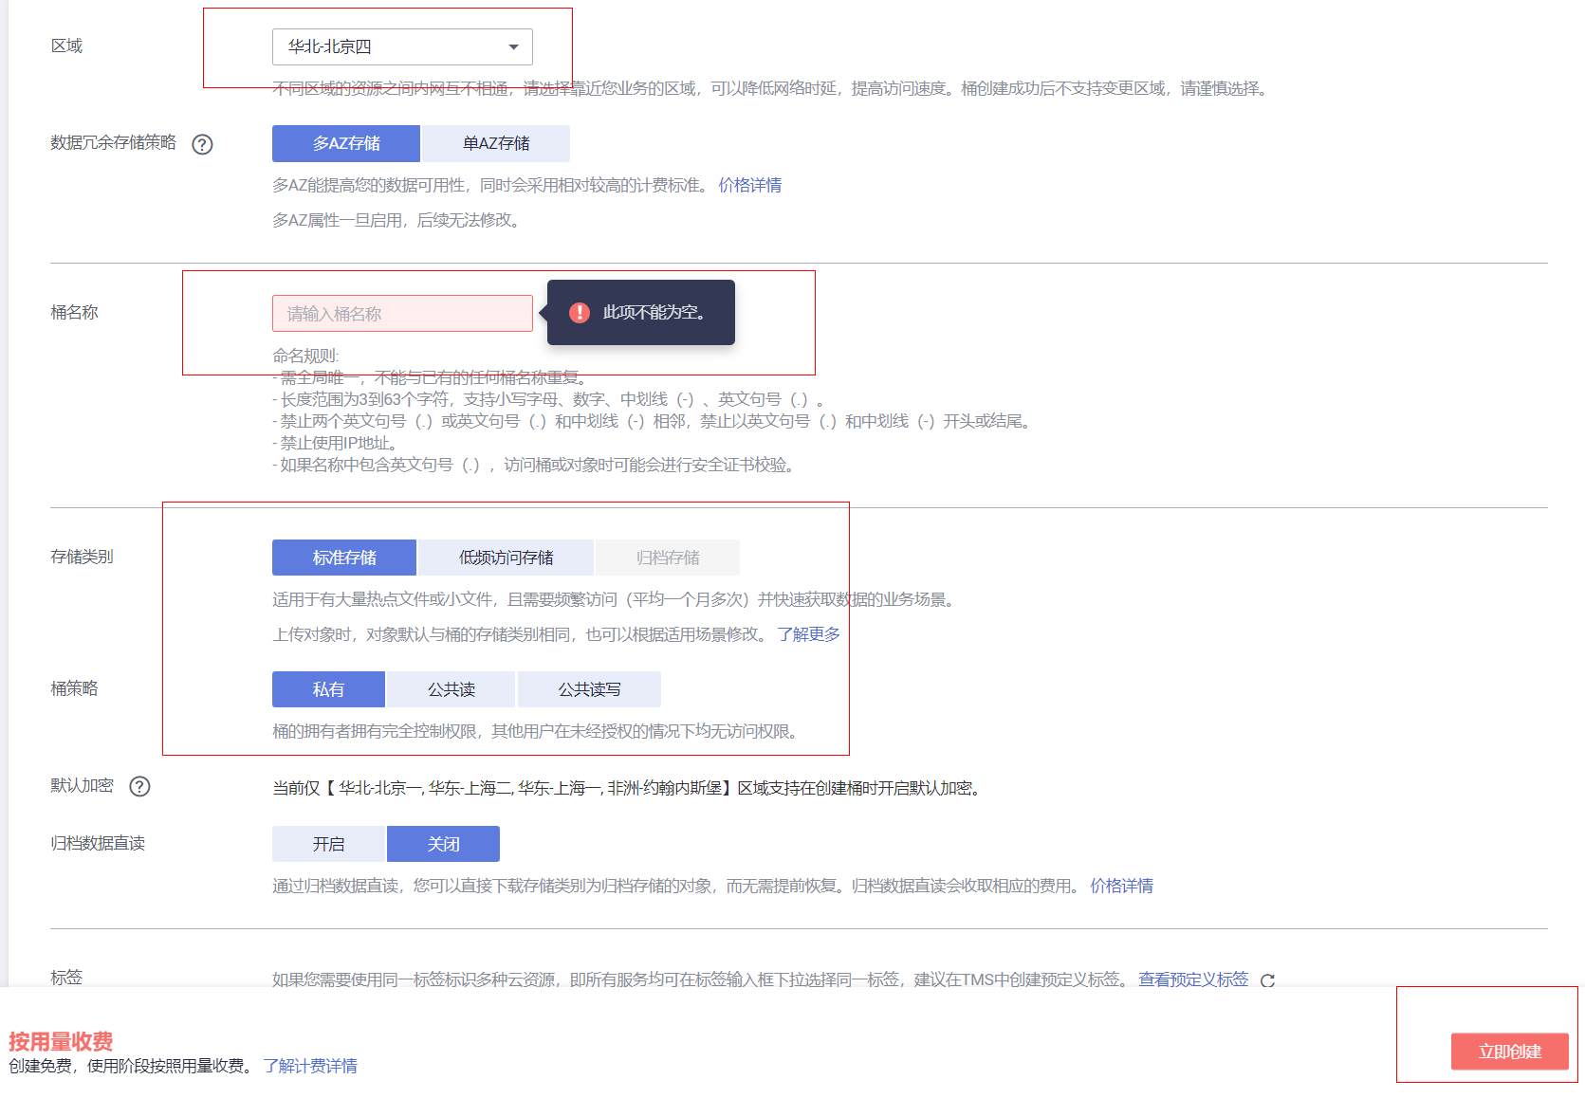

之后，点击进入新创的桶，点击“对象”，进行数据的存储。

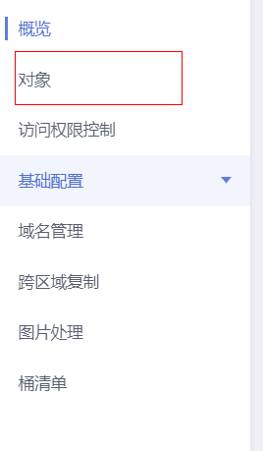

接下来就可以上传文件或者创建新的文件夹。

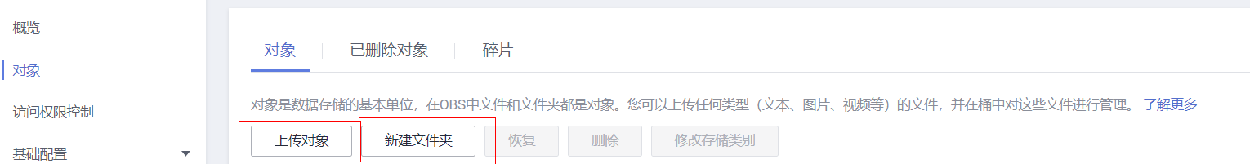

### 2.5.2 ModelArts

ModelArts是面向开发者的一站式AI开发平台，为机器学习与深度学习提供海量数据预处理及半自动化标注、大规模分布式Training、自动化模型生成，及端-边-云模型按需部署能力，帮助用户快速创建和部署模型，管理全周期AI工作流。

登录华为云，进入ModelArts控制台

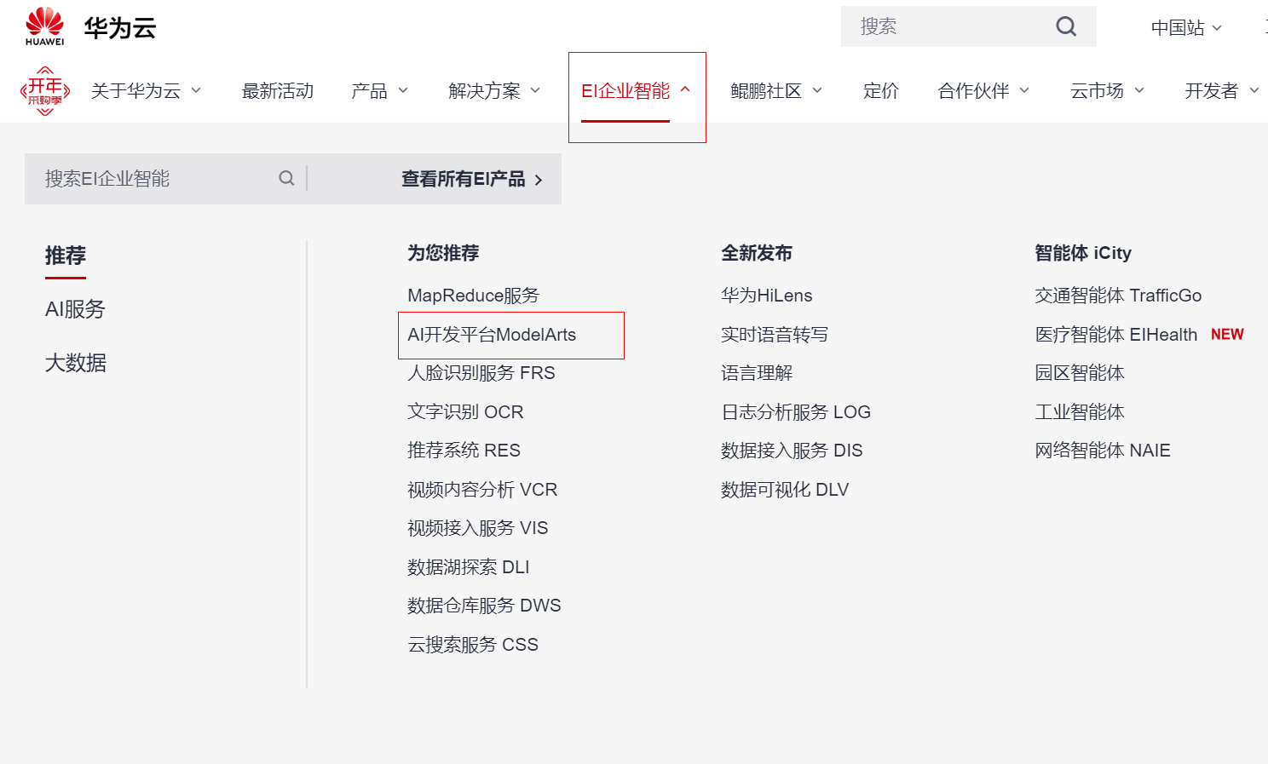

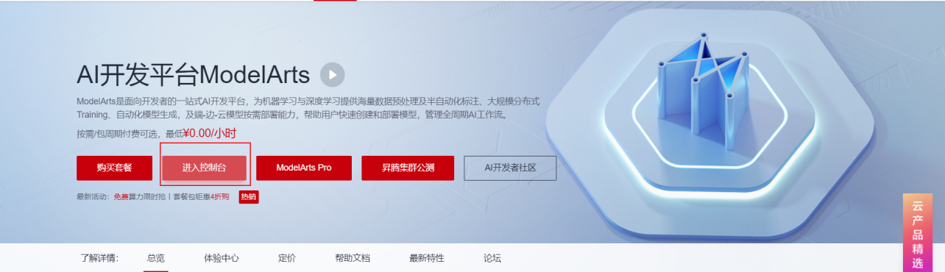

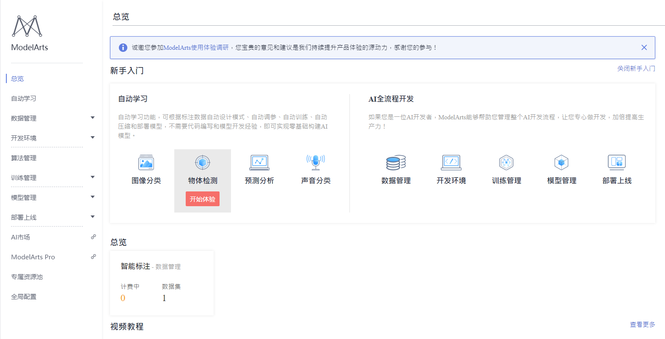

创建notebook开发环境

